公共区管理部采购询价单

询价员（签字）：（勿填，请删除括号内内容） 日期：
供应商名称 |  |  | 供应商代表
联系人 |  |  | 联系电话
采购物资明细
序号 | 名 称 | 箱、桶现状图片 |  | 喷绘后样图 | 数量 | 单价 |  | 金额 | 备注
1 | 垃圾箱喷绘 | 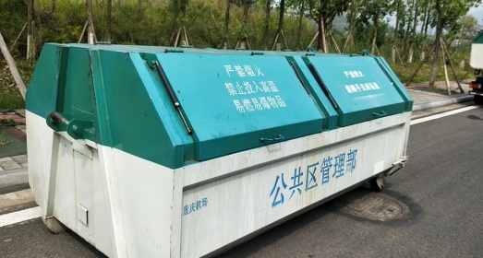 |  | 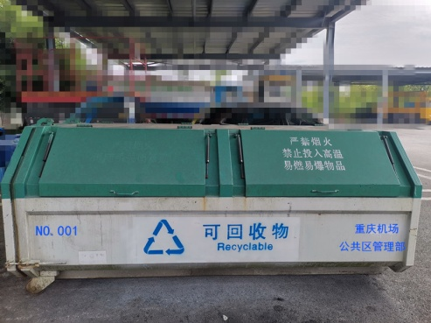 | 110个 |  |  |  | 须将箱体两侧原有“公共区管理部”字样喷漆覆盖，覆盖后将4类标志、垃圾箱编号以及“公共区管理部”字样分别喷绘于箱体两侧（如图）
2 | 餐厨垃圾桶喷绘 | 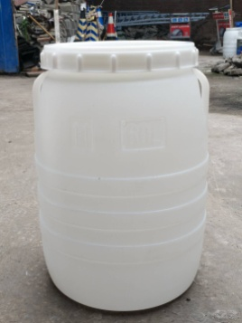 |  | 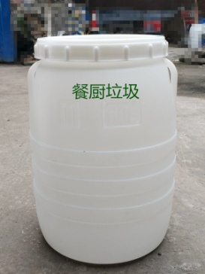 | 200个 |  |  |  | 将“餐厨垃圾”字样喷绘于塑料垃圾桶表面（如图）
合 计 金 额（元）  （不含税限价2.1万元） |  |  |  | 含税价（税率 ） | 大写：  小写：
 |  |  |  | 不含税价 | 大写：  小写：
负责人（签字）：
供应商（公章）：
备注

